报告日期 | 2019-9-25 | 报告人 | 徐奕海
工作内容
本 日  工 作  内 容 | 参与项目需求分析和系统功能讨论

- 工作完成情况
  - 布置任务的完成 【按计划进行】
- 工作中遇到的问题，解决方案或需要的支持
无
部分截图:
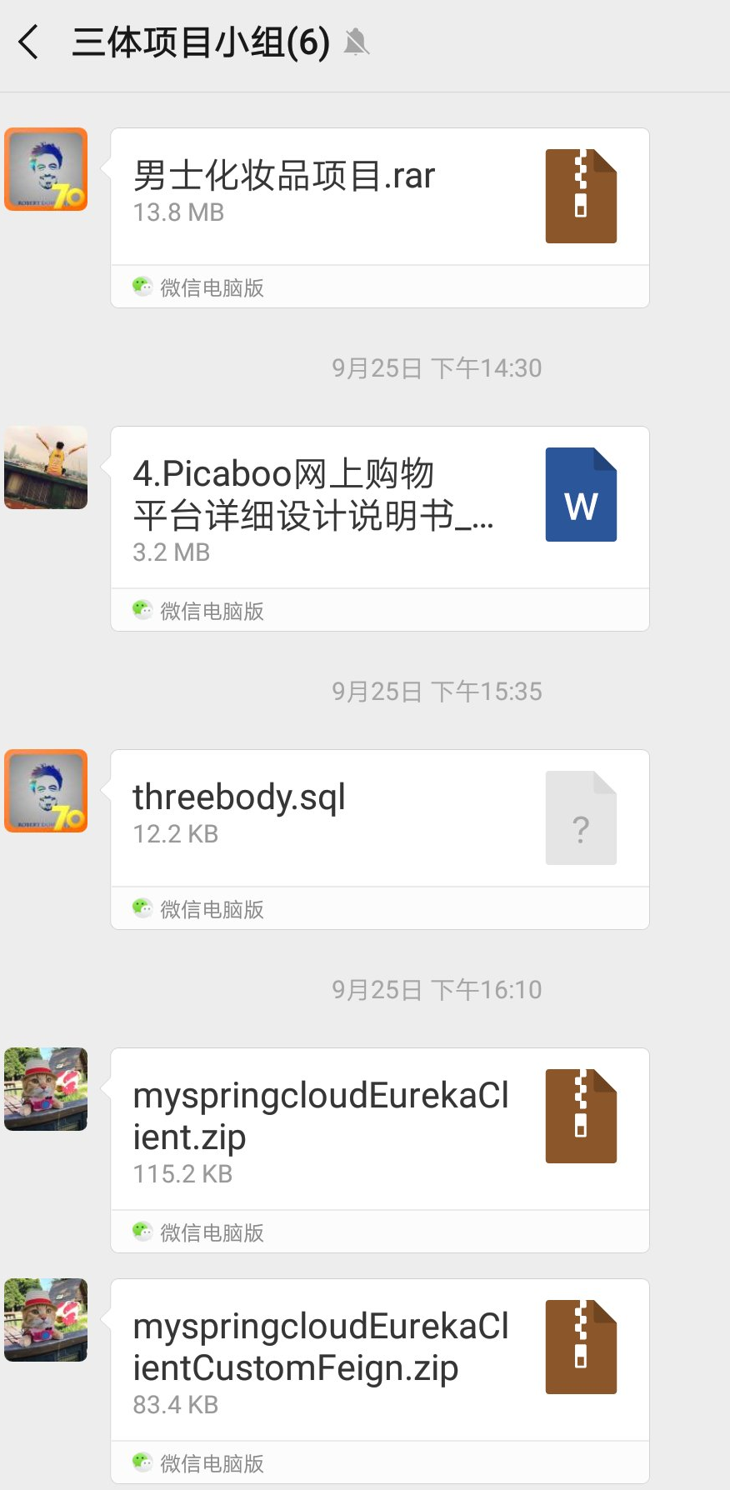

报告日期 | 2019-9-26 | 报告人 | 徐奕海
工作内容
本 日  工 作  内 容 | 编辑数据库表

- 工作完成情况
  - 布置任务的完成 【按计划进行】
- 工作中遇到的问题，解决方案或需要的支持
无
部分截图:
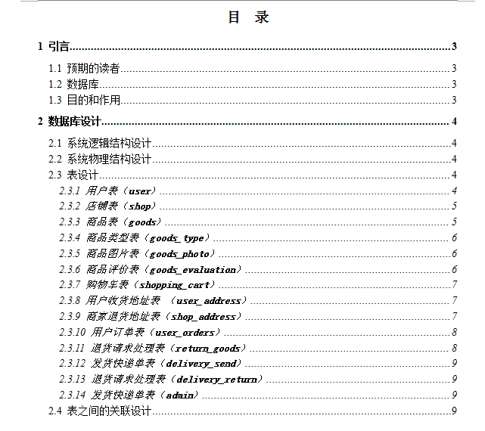

报告日期 | 2019-9-27 | 报告人 | 徐奕海
工作内容
本 日  工 作  内 容 | 添加表主键和外键

- 工作完成情况
  - 布置任务的完成 【按计划进行】
- 工作中遇到的问题，解决方案或需要的支持
无
部分截图:
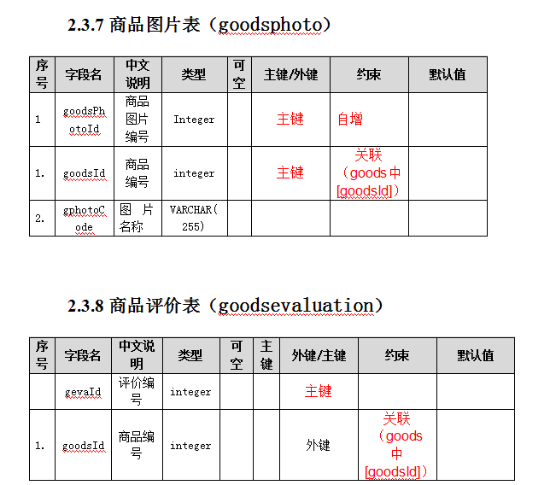

报告日期 | 2019-9-30 | 报告人 | 徐奕海
工作内容
本 日  工 作  内 容 | 完成数据库搭建

- 工作完成情况
  - 布置任务的完成 【按计划进行】
- 工作中遇到的问题，解决方案或需要的支持
无
部分截图:
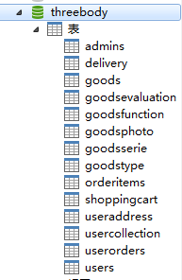

报告日期 | 2019-10-3 | 报告人 | 徐奕海
工作内容
本 日  工 作  内 容 | 开始向前端添加数据

- 工作完成情况
  - 布置任务的完成 【按计划进行】
- 工作中遇到的问题，解决方案或需要的支持
无
部分截图:

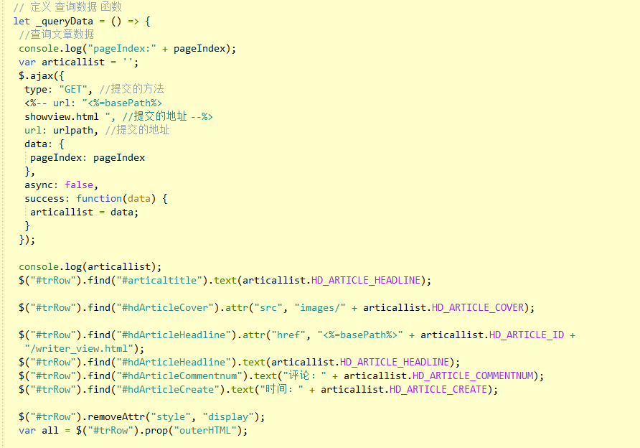

报告日期 | 2019-10-6 | 报告人 | 徐奕海
工作内容
本 日  工 作  内 容 | 写Ajax传数据

- 工作完成情况
  - 布置任务的完成 【按计划进行】
- 工作中遇到的问题，解决方案或需要的支持
无

部分关键代码:
<script type="text/javascript">

console.log(articallist);
$("#trRow").find("#articaltitle").text(articallist.HD_ARTICLE_HEADLINE);

$("#trRow").find("#hdArticleCover").attr("src", "images/" + articallist.HD_ARTICLE_COVER);

$("#trRow").find("#hdArticleHeadline").attr("href", "<%=basePath%>" + articallist.HD_ARTICLE_ID +
"/writer_view.html");
$("#trRow").find("#hdArticleHeadline").text(articallist.HD_ARTICLE_HEADLINE);
$("#trRow").find("#hdArticleCommentnum").text("评论：" + articallist.HD_ARTICLE_COMMENTNUM);
$("#trRow").find("#hdArticleCreate").text("时间：" + articallist.HD_ARTICLE_CREATE);

$("#trRow").removeAttr("style", "display");
var all = $("#trRow").prop("outerHTML");

报告日期 | 2019-10-8 | 报告人 | 徐奕海
工作内容
本 日  工 作  内 容 | 完成系统详细说明书

- 工作完成情况
  - 布置任务的完成 【按计划进行】
- 工作中遇到的问题，解决方案或需要的支持
无
部分截图:


报告日期 | 2019-10-9 | 报告人 | 徐奕海
工作内容
本 日  工 作  内 容 | 统一前端传数据方法

- 工作完成情况
  - 布置任务的完成 【按计划进行】
- 工作中遇到的问题，解决方案或需要的支持
无
部分截图:
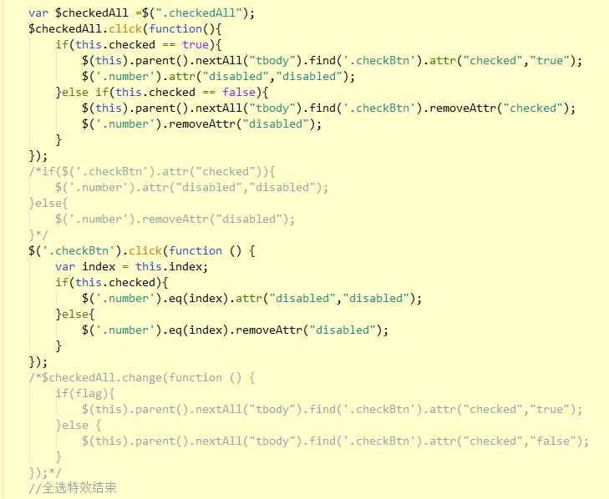

报告日期 | 2019-10-10 | 报告人 | 徐奕海
工作内容
本 日  工 作  内 容 | 启动服务调试项目

- 工作完成情况
  - 布置任务的完成 【按计划进行】

- 工作中遇到的问题，解决方案或需要的支持
无

部分截图:
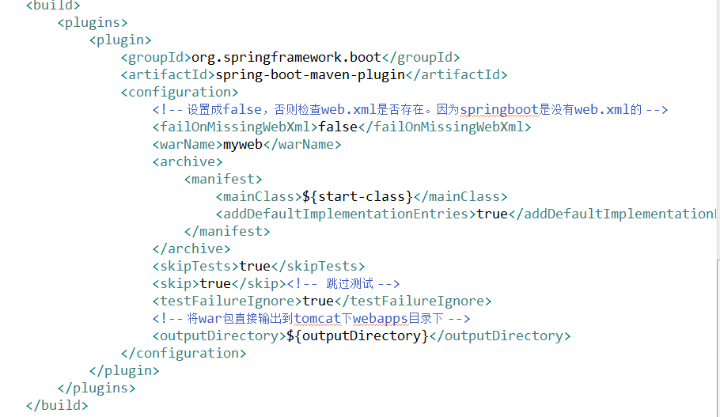

报告日期 | 2019-10-11 | 报告人 | 徐奕海
工作内容
本 日  工 作  内 容 | 制作演示项目PPT

- 工作完成情况
  - 布置任务的完成 【按计划进行】

- 工作中遇到的问题，解决方案或需要的支持
无

部分截图:

